**EUROSTAR 12 VOLT 7 AH KURU TIP AKÜ**

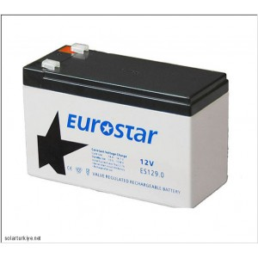

**32,50 TL Kdv hariç**